Педагогический образовательный проект «Триумф»
приглашает принять участие в III международном конкурсе

"Педагог по призванию"

Положение о III Международном конкурсе "Педагог по призванию"

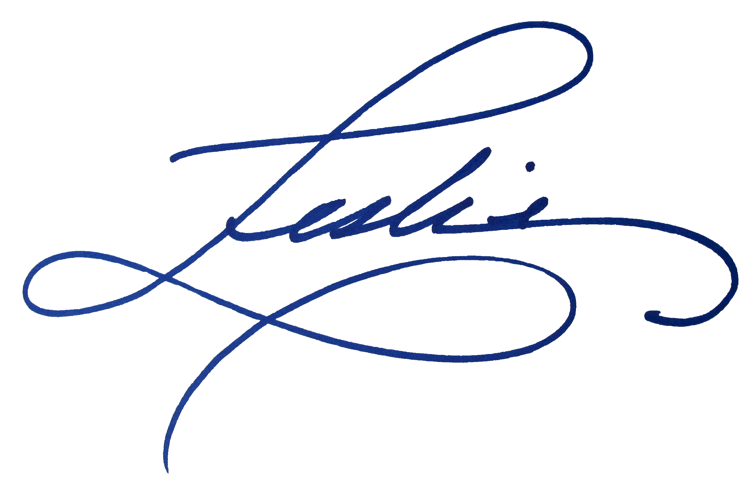
Утверждаю
директор ООО «ТРИУМФ» Мирошенков И.Е.

Общие положения

Организатором Международного профессионального конкурса «Педагог по призванию» является педагогический образовательный проект «Триумф».

Конкурс проводится с 20 апреля по 23 мая 2020 года.

Цель международного профессионального конкурса - Предоставление возможности педагогам представить свой опыт, методические и дидактические разработки; содействие развитию профессионального творчества педагогов.

В конкурсе могут принять участие педагоги любых образовательных учреждений.

Номинации конкурса и требования к конкурсным работам
- лучшая методическая разработка,
- лучший педагогический проект,
- лучшая научно-исследовательская работа,
- лучший педагогический опыт,
- лучшая педагогическая статья,
- лучшая авторская программа,
- лучшее наглядно-дидактическое пособие,
- лучший конспект занятия,
- лучший конспект урока,
- лучший конспект внеклассного мероприятия,
- лучший конспект методического мероприятия,
- лучшее родительское собрание,
- лучшая печатная консультация,
- лучший кабинет,
- лучшая развивающая среда группы, класса,
- лучший мастер-класс,
- лучшая творческая работа: изобразительное и декоративно-прикладное искусство,
- лучший фотоальбом,
- лучший видеофильм,
- лучший сайт, блог, интернет-страница (ОУ, педагога),
- лучшая презентация к занятию, уроку, мероприятию,
- лучшая презентация проекта, программы, педагогического опыта и т.д.
- лучшее педагогическое портфолио

Требования к оформлению и содержанию материалов:
Особые требования к формату, форме, шрифту, оформлению, объему работы не предъявляются. Количество представляемых на конкурс работ от одного автора и от одного образовательного учреждения не ограничено.
По итогам Конкурса все участники получают дипломы победителя. Рассылка дипломов осуществляется в течение 1 рабочего дня на адрес электронной почты, указанный в заявке на участие в конкурсе.

Чтобы принять участие в конкурсе нужно:

Заполнить
заявку
Оплатить орг.взнос
Отправить письмо с материалами конкурса, заявкой и оплатой

Заявка на участие в III Международном конкурсе "Педагог по призванию"
1 | Ф.И.О. автора (авторов)
2 | Образовательное учреждение
3 | Название конкурсной работы
4 | Электронный адрес для отправки диплома

Как оплатить организационный взнос?
размер организационного взноса составляет 200 рублей за каждого участника.

Способы оплаты:
- Оплата на карту Сбербанка, номер карты 4276 4900 2621 3118
- Оплата на счет в Яндекс кошельке 410014315954306. Необходимо указать ФИО участника Фестиваля.

Куда отправить конкурсные материалы?
Письмо с конкурсными материалами, квитанцией и заявкой необходимо отправить на электронный адрес triumf.ob@yandex.ru

Желаем удачи и творческих побед!

